Torre de Hanoi con programa recursivo

Este proceso se realizo con 106 líneas de código.

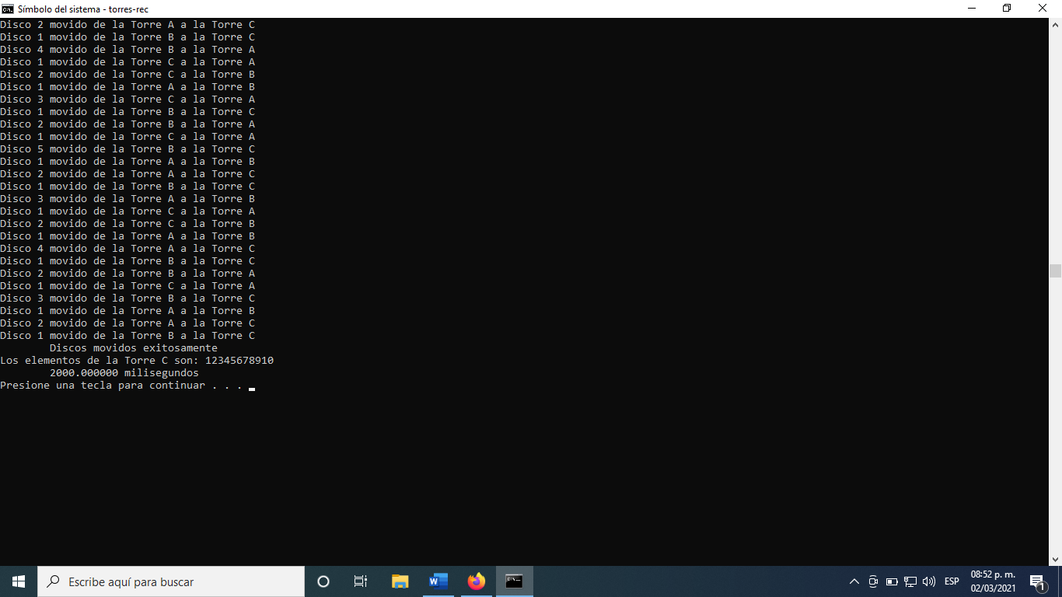

Torre de Hanoi con programa iterativo.

Este proceso se realizo con 39 líneas de código.

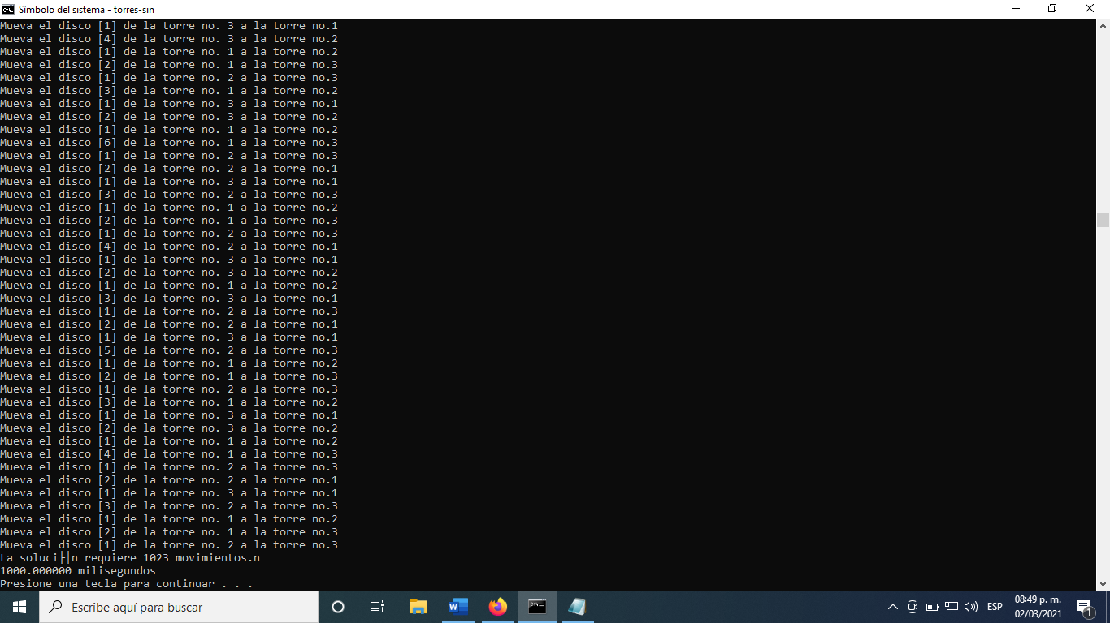

El programa iterativo tarda 1000 milisegundos en concluir el programa mientras que el recursivo tarda 2000 milisegundos.

El procesador de este equipo es: